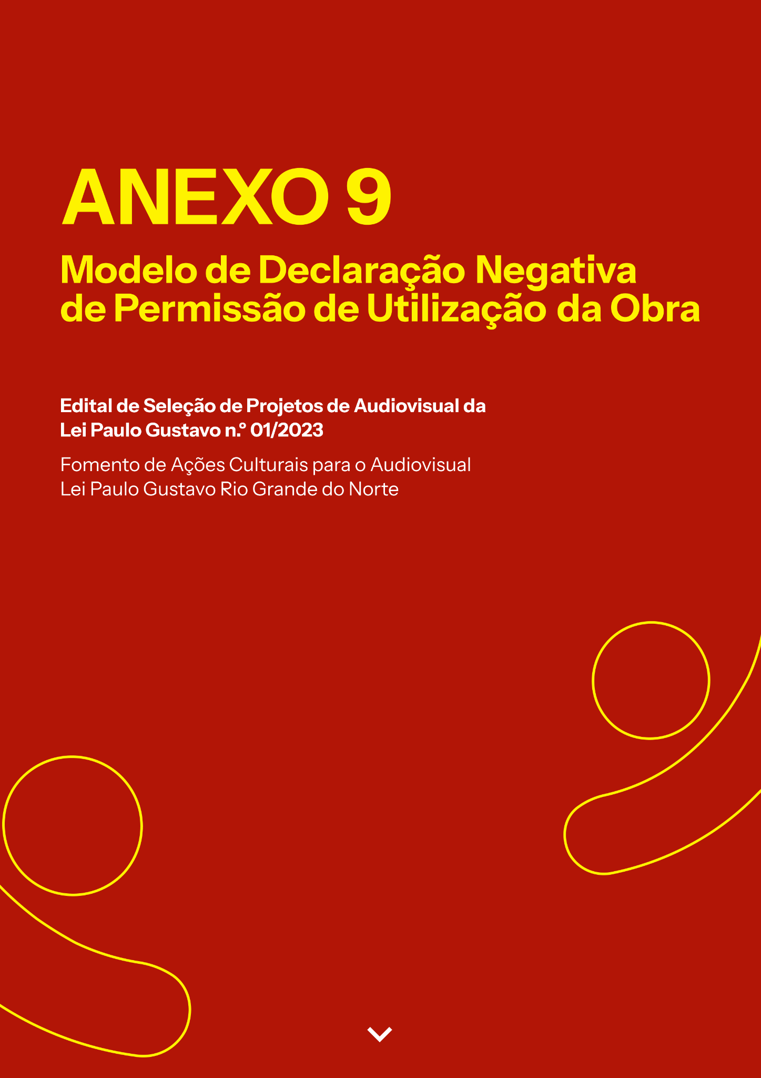

AUDIODESCRIÇÃO: a capa tem fundo vermelho. No topo, em letras amarelas, o título: "Anexo 9. Modelo de Declaração Negativa de Permissão de Utilização da Obra". Mais abaixo, em letras menores e na cor branca, lê-se: "Edital de Seleção de Projetos de Audiovisual da Lei Paulo Gustavo n.º 01/2023, Fomento de Ações Culturais para o Audiovisual, Lei Paulo Gustavo Rio Grande do Norte". Nos cantos inferiores esquerdo e direito, a silhueta de uma pessoa com braços abertos, em amarelo (Fim da audiodescrição).

ANEXO 09 – MODELO DE DECLARAÇÃO NEGATIVA DE
PERMISSÃO DE UTILIZAÇÃO DA OBRA
O documento deverá ser enviado em único arquivo PDF de até 10MB

Esta declaração deve ser utilizada em casos do projeto cultural pretender reproduzir, distribuir, exibir publicamente ou fazer uso comercial de obras do próprio proponente ou de terceiros, cujo domínio seja público ou esteja sob licença que permita sua utilização sem autorização prévia.

Eu, [NOME COMPLETO DO AGENTE CULTURAL OU REPRESENTANTE LEGAL DA EMPRESA], sob o CPF/CNPJ de n.º [INSERIR N.º DO CPF OU CNPJ], residente e domiciliado ou com sede da empresa no endereço [INSERIR ENDEREÇO COMPLETO COM CEP], [MUNICÍPIO], [ESTADO], proponente do projeto cultural [INSERIR NOME DO PROJETO INSCRITO], submetido ao Edital [NOME E NÚMERO DO EDITAL], DECLARO que este projeto NÃO requer autorizações de detentores de direitos autorais, fonomecânicos ou conexos, da propriedade do acervo ou de qualquer bem envolvido no projeto cultural, cuja execução demande direito autoral ou patrimonial.

Afirmo que as informações contidas neste documento são de minha inteira responsabilidade e assumo as consequências legais em caso de alegação de uso indevido de direito de terceiros.

Por ser expressão da verdade, firmo a presente declaração.

[LOCAL], [INDICAR DIA/MÊS/ANO].

Assinatura
Nome: [NOME COMPLETO]

